Tuần 8 Tiết 15

ÔN TẬP CHỦ ĐỀ 7
Thời gian thực hiện: 01 tiết
I. MỤC TIÊU
1. Năng lực khoa học tự nhiên
- Nhận thức khoa học tự nhiên: hệ thống hóa được kiến thức về cơ thể đơn bào và cơ thể đa bào, thông qua đó chứng minh mọi cơ thể sống đều được cấu tạo từ tế bào;
- Vận dụng kiến thứ, kĩ năng đã học: Vận dụng kiến thức đã học tham gia giải quyết các nhiệm vụ học tập.
2. Năng lực chung
- Tự chủ và tự học: chủ động, tích cực thực hiện việc ôn tập và hệ thống hóa kiến thức của chủ đề;
- Giao tiếp và hợp tác: lắng nghe, chia sẻ với bạn cùng nhóm để thực hiện nội dung ôn tập;
- Giải quyết vấn đề và sáng tạo: vận dụng linh hoạt các kiến thức, kĩ năng để giải quyết vấn đề liên quan trong thực tiễn và trong các nhiệm vụ học tập.
3. Về phẩm chất
Trung thực trong quá trình thực hiện các nhiệm vụ học tập và bài tập ôn tập
II. THIẾT BỊ DẠY HỌC VÀ HỌC LIỆU
1. Giáo viên
- Phiếu trả lời câu hỏi của nhóm
- Máy chiếu, bảng nhóm
- Phiếu học tập.
Phiếu học tập số 1

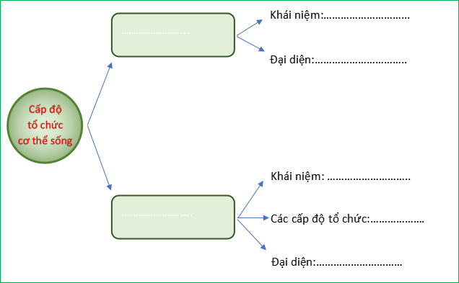
Phiếu học tập số 2
Tổ chức cơ thể đơn bào và đa bào khác nhau ở điểm nào?
Cho các từ/ cụm từ: hệ cơ quan, mô liên kết, cơ quan, mô, tế bào, mô thẩn kinh. Hãy chọn các từ/ cụm từ phù hợp để hoàn thiện đoạn thông tin sau:
ở cơ thể đa bào, (1)... phối hợp với nhau tạo thành các mô, cơ quan, hệ cơ quan. (2)... là tập hợp các tế bào giống nhau cùng phối hợp thực hiện chức năng nhất định. Chẳng hạn, bộ não của bạn chủ yếu được tạo thành từ (3) ..., gồm các tê bào thần kinh. Bộ não là một (4) ... được hình thành từ các loại mô khác nhau và hoạt động cùng nhau như mô thần kinh, mô bì, (5).... Bộ não là một phẩn của hệ thần kinh, điều khiển các hoạt động của cơ thể. Vi vậy, (6)... gồm nhiều cơ quan làm việc cùng nhau để thực hiện chức năng nhất định của cơ thể sống.
Nêu mối quan hệ giữa các cấp độ tổ chức trong cơ thể đa bào.
Mô tả thành phần chính cấu tạo cơ thể người. Hãy kể tên cơ quan thuộc hệ tuần hoàn của cơ thể người..
2. Học sinh.
- Ôn tập kiến thức chủ đề đã học
III. TIẾN TRÌNH DẠY HỌC
1. Hoạt động 1 Vẽ sơ đồ tư duy
a) Mục tiêu: Hệ thống hóa kiến thức về cơ thể đơn bào, đa bào và mối quan hệ từ tế bào đến cơ thể.
b) Tổ chức thực hiện
Bước 1: Chuyển giao nhiệm vụ học tập
Chia lớp 6 nhóm, đại diện nhóm nhận phiếu học tập số 1.
- HS nhận nhiệm vụ học.
Bước 2: Thực hiện nhiệm vụ học tập
Các thành viên nhóm tham gia đóng góp, xây dựng và hoàn thành phiếu học tập số1
Bước 3: Báo cáo kết quả và thảo luận
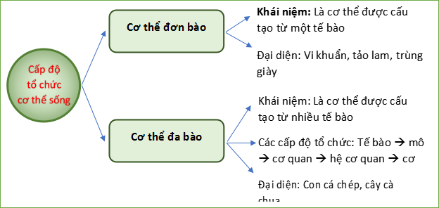

Bước 4: Đánh giá và nhận định
- Theo nội dung sgk
2. Hoạt động 2: Hướng dẫn giải bài tập
a) Mục tiêu: Hoàn thành bài tập SGK.
b) Tổ chức thực hiện: GV gợi ý, định hướng HS hoạt động nhóm để làm bài tập
Bước 1: Chuyển giao nhiệm vụ học tập
Chia lớp 6 nhóm, đại diện nhóm nhận phiếu học tập số 2.
- HS nhận nhiệm vụ học.
Bước 2: Thực hiện nhiệm vụ học tập
Các thành viên nhóm tham gia đóng góp, xây dựng và hoàn thành phiếu học tập số2
Bước 3: Báo cáo kết quả và thảo luận
Đại diện các nhóm báo cáo kết quả thảo luận
Phiếu số 2
Cơ thể đơn bào có cấu tạo cơ thể chỉ gồm một tế bào nhân sơ hoặc nhân thực, có thể thực hiện được các chức năng sống. Cơ thể đa bào có cấu tạo cơ thể gồm nhiều tê bào nhân thực, các tế bào phối hợp thực hiện các chức năng sống của cơ thể.
(1 ) tế bào, (2) mô, (3) mô thần kinh, (4) cơ quan, (5) mô liên kết, (6) hệ cơ quan.
Tế bào -* mô -* cơ quan -* hệ cơ quan -* cơ thể.
- Các thành phẩn chính cấu tạo cơ thể người: đầu, mình, tu chi (tay, chân);
- Các cơ quan thuộc hệ tuần hoàn: tim, mạch máu.

Bước 4: Đánh giá và nhận định
Nhận xét quá trình hợp tác làm việc của các nhóm
3. Hoạt động 3 Luyện tập
a) Mục tiêu: Hoàn thành bài tập SGK.
Bước 2: Thực hiện nhiệm vụ học tập
HS trả lời câu hỏi, Gv quan sát, hổ trợ
Bước 3: Báo cáo kết quả và thảo luận
Đại diện các nhóm báo cáo kết quả thảo luận
GV tổ chức HS trả lời, nhận xét và bổ sung.
Bước 4: Đánh giá và nhận định
Câu 1: C; Câu 2: B;
Câu 3.
a. (1) Màng tế bào, (2) Chất tế bào, (3) Nhân tế bào.
b. Một tế bào.
Câu 4: A
Câu 5: (1) một tế bào; (2) nhiều tế bào; (3) cơ thể đơn bào; (4) vi khuẩn; (5) cơ thể đa bào
b) Tổ chức thực hiện: GV gợi ý, định hướng HS hoạt động nhóm để làm bài tập
4. Hoạt động 4: Vận dụng
a. Mục tiêu: Vận dụng kiến thức vào việc phân chia các loại sinh vật
b. Tổ chức thực hiện:
Bước 1: Chuyển giao nhiệm vụ
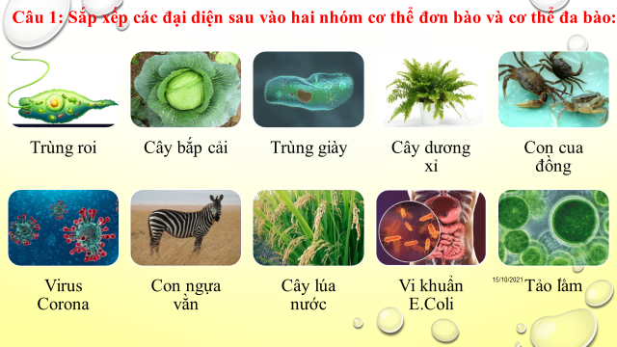
* Yêu cầu 2 đội chơi thảo luận 1 phút, luân phiên cử từng người lên bảng viết tên sinh vật vào đúng cấu tạo cơ thể, thực hiện trong 2 phút.
* Đội chiến thắng là đội ghi nhiều tên sinh vật đúng nhóm nhất và nhanh nhất.
Cơ thể đơn bào | Cơ thể đa bào
Bước 2: Thực hiện nhiệm vụ: Giáo viên tổ chức cho lớp chơi trò chơi, HS thực hiện trò chơi
Bước 3: Báo cáo kết quả.
Kết quả trò chơi của 2 đội.
Bước 4: Kết luận, nhận định
GV thông báo đáp án
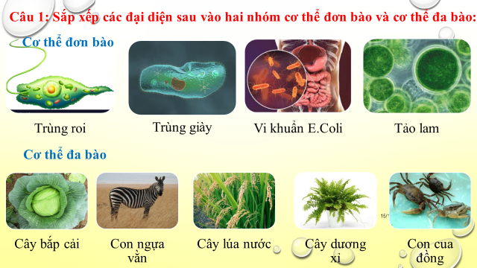
III. HƯỚNG DẪN TỰ HỌC
1. Bài vừa học:
- Học bài theo nội dung đề cương- Ôn tập kiểm tra giữa HK1
- Ôn tập kiến thức chủ đề 7.
2. Bài sắp học: Phân loại thế giới sống
- Đọc bài trước ở nhà.

